课 程 设 计 报 告

课程设计名称：移动平台应用开发

课程设计题目：计分器

院（系）：计算机与信息工程学院
专 业： 软件工程
班 级：13 软件工程
学 号：20131105753
姓 名：林燕
指导教师：朝力萌
完成日期：2016.7.1
目 录

第1章 概要设计 2
1.1题目的内容与要求 2
1.2总体结构 2
第2章 详细设计 2
2.1主模块 2

第1章 概要设计

1.1题目的内容与要求
内容：
在IOS上设计一个计分器。要求能实现某项比赛的得分情况，进行记录。连接数据库。
要求：
- 能完成分数的增加；
- 能够填写队名；
- 保存得分；
- 清除得分。

1.2总体结构

点击保存

显示界面
输入数据

点击清除

第2章 详细设计

2.1主模块
设计步骤

打开Xcode，点击Create a new Xcode project如图1所示。

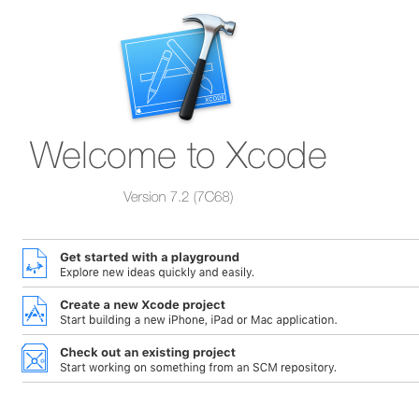

图1
选择Single View Application，点击Next如图2所示

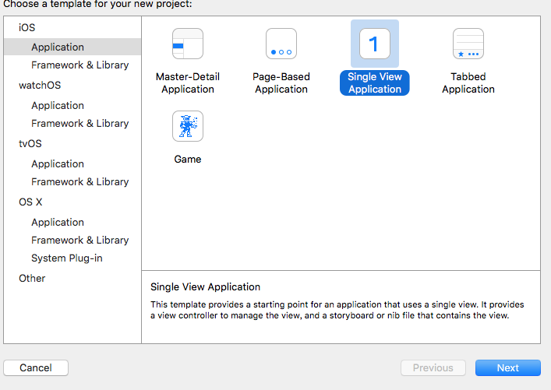

图2
输入项目名

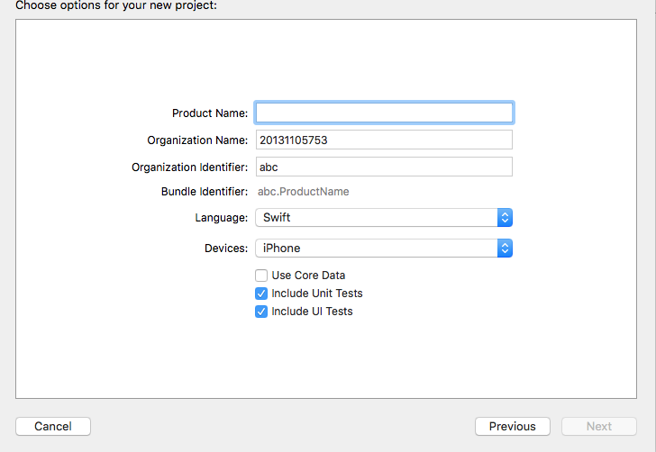图3

界面设计
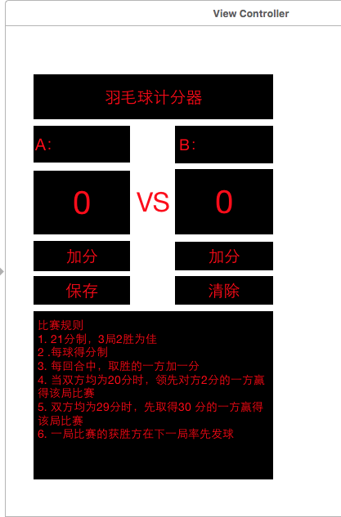
图4
主要代码
iimport UIKit

class ViewController: UIViewController {

@IBOutlet weak var duiming1: UITextField!
@IBOutlet weak var duiming2: UITextField!

@IBOutlet weak var num2: UITextField!
@IBOutlet weak var num1: UITextField!
@IBAction func add1(sender: UIButton) {

num1.text = String(Int(num1.text!)!+1)
}

@IBAction func add2(sender: UIButton) {

num2.text = String(Int(num2.text!)!+1)
}

var db:SQLiteDB!

override func viewDidLoad() {
super.viewDidLoad()

//获取数据库实例
db = SQLiteDB.sharedInstance()
//如果表还不存在则创建表（其中uid为自增主键）
db.execute("create table if not exists t_user(uid integer primary key,uname varchar(20),mobile varchar(20),aname varchar(30),bname varchar(30))")
//如果有数据则加载
initUser()
}

//点击保存
@IBAction func saveClicked(sender: AnyObject) {
saveUser()
}

//从SQLite加载数据
func initUser() {
let data = db.query("select * from t_user")
if data.count > 0 {
//获取最后一行数据显示
let user = data[data.count - 1]
num1.text = user["uname"] as?String
num2.text = user["mobile"] as? String
duiming1.text = user["aname"] as?String
duiming2.text = user["bname"] as? String

}
}

//保存数据到SQLite
func saveUser() {
let uname = self.num1.text!
let mobile = self.num2.text!
let aname = self.duiming1.text!
let bname = self.duiming2.text!
//插入数据库，这里用到了esc字符编码函数，其实是调用bridge.m实现的
let sql = "insert into t_user(uname,mobile,aname,bname) values('\(uname)','\(mobile)','\(aname)','\(bname)')"
print("sql: \(sql)")
//通过封装的方法执行sql
let result = db.execute(sql)
print(result)
}

override func didReceiveMemoryWarning() {
super.didReceiveMemoryWarning()

}

@IBAction func clear(sender: AnyObject) {
num1.text = "0"
num2.text = "0"
duiming1.text = ""
duiming2.text = ""

}

@IBAction func de(sender: AnyObject) {
let sql = "DROP TABLE t_user"
print("sql: \(sql)")
//通过封装的方法执行sql
let result = db.execute(sql)
print(result)

}

}

运行结果
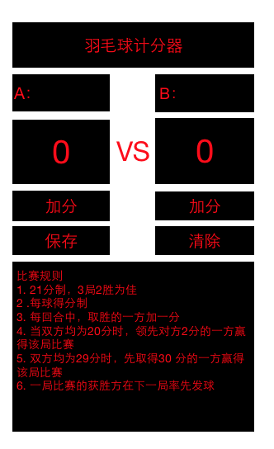
课程设计小结
在实验中发现——分析——总结的问题有：
编写代码格式不正确；
添加正确的类向导；
确保添加变量名正确。

